Разработка занятия
«Плетение корзиночки со дна с ажурной кромкой»

Цель урока: закреплять полученные знания и умения при самостоятельном выполнении творческих работ.
Задачи занятия:
Обучающие –
- научить плести различные корзины
Развивающие -
- отрабатывать навыки плетения различными способами и постановки рук во время работы;
- развивать глазомер и мелкую моторику рук.
Воспитательные –
- воспитывать интерес к творчеству народных мастеров.
Инструменты и материалы: ножи, шило, секатор, прутья различной длины и толщины, образец.
Ребята, среди плетеных изделий корзины и корзиночки различных назначений, конечно, занимают центральное место как в силу своего утилитарно-прикладного характера в нашем быту, так и в силу своей декоративности, народности и бесконечного разнообразия, поэтому для участия в конкурсе я рекомендую сплести именно корзину, какую, выбирать вам.
Мы с вами уже плели корзину со дна https://natrukodel.ru/pletenie/korzina-iz-ivyi, заканчивая работу обычной кромкой, а еще можно корзину сплести с ажурной кромкой https://lozopletenie.com/view_pub.php?id=44 которая придает изделию красоту и изящество.
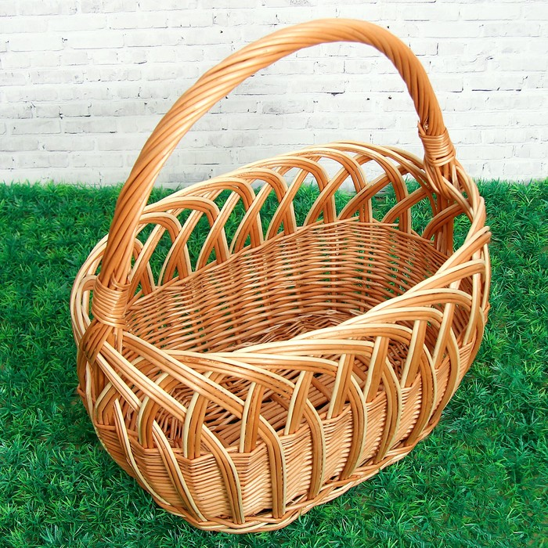

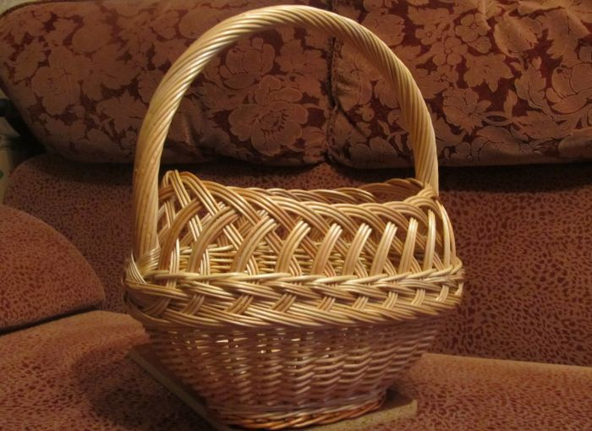
Начиная плести корзину, вспомним о технике безопасности, правила работы с колющими и режущими инструментами и прутьями.

